Ejercicio 19

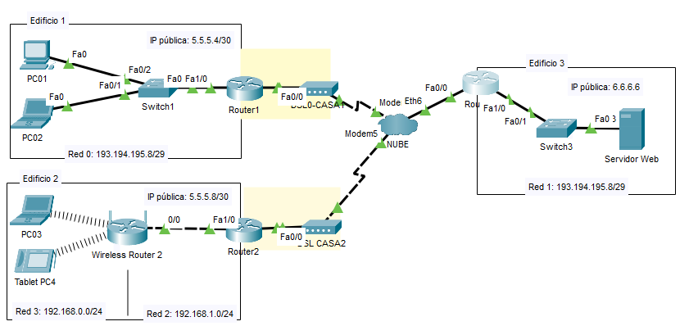

Router1(config)#ip route 0.0.0.0 0.0.0.0 Fa0/0

Router2(config)#ip route 0.0.0.0 0.0.0.0 Fa0/0

Router3(config)#ip route 0.0.0.0 0.0.0.0 Fa0/0

1. En FastEthernet1/0 ingresar la **ip**: 193.194.195.14 y la **máscara**: 255.255.255.248
2. Ingresamos la dirección **Ip**: 193.194.195.9 y su **mascara**: 255.255.255.248 ; la dirección de la puerta de enlace es, en el campo **Default Gateway**: 193.194.195.14
3. Ingresamos la dirección **Ip**: 193.194.195.10 y su **mascara**: 255.255.255.248 ; la dirección de la puerta de enlace es, en el campo **Default Gateway**: 193.194.195.14

Para obtener la última dirección IP de la red:

La dirección de red 193.194.195.8/29 pertenece a una red con una máscara de subred /29, lo que significa que los últimos 3 bits de la dirección IP están reservados para las direcciones de host. Por lo tanto, podemos calcular la última dirección IP de la red sumando 2^(32 - 29) - 1 a la dirección de red.

La dirección de red 193.194.195.8/29 tiene la siguiente estructura:

Dirección IP: 193.194.195.8

Máscara de subred: 255.255.255.248 (/29)

Para obtener la última dirección IP de la red, seguimos estos pasos:

1. Convertimos la máscara de subred a binario:

255.255.255.248 en binario es 11111111.11111111.11111111.11111000

2. Realizamos una operación lógica OR bit a bit entre la dirección IP y la negación de la máscara de subred para obtener la dirección de difusión de la red:

Dirección IP: 193.194.195.8 -> 11000001.11000010.11000011.00001000

Negación de la máscara de subred: -> 00000000.00000000.00000000.00000111

Operación OR: 11000001.11000010.11000011.00001111

3. Convertimos el resultado de vuelta a decimal:

Dirección IP de difusión: 193.194.195.15

Por lo tanto, la última dirección IP de la red 193.194.195.8/29 es 193.194.195.15. (Broadcast)

Entonces la ultima dirección que se le asigna al router es: 193.194.195.14.

Router1(config)#ip nat pool **LISTA** **5.5.5.5** **5.5.5.6** netmask **255.255.255.252**

Router1 (config)#access-list **1** permit **193.194.195.8** **0.0.0.7**  (MASCARA INVERTIDA)  
Router1 (config)#ip nat inside source list **1** pool **LISTA** overload   
Router1 (config)#interface **fastethernet1/0**   
Router1 (config-if)#ip nat inside   
Router1 (config-if)#exit   
Router1 (config)#interface **fastethernet0/0**   
Router1 (config-if)#ip nat outside   
Router1 (configif )#exit

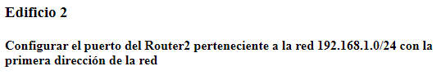

En la configuración de FastEthernet1/0, ingresar **IP**: 192.168.1.1 y **Mascara**:255.255.255.0

Router2 (config)#ip dhcp excluded-address **192.168.1.1** **192.168.1.9**   
Router2 (config)#ip dhcp pool **nombre** (EN ESTE EJERCICIO NO HIZO FALTA)  
Router2 (dhcp-config)#network **192.168.1.0 255.255.255.0** (IP y Mascara de la red Privada donde esta el router)  
Router2 (dhcp-config)#default-router **192.168.1.1**  (IP de la puerta de enlace interna del router)  
Router2 (dhcp-config)#dns-server **5.5.5.5**   
Router2 (dhcp-config)#exit

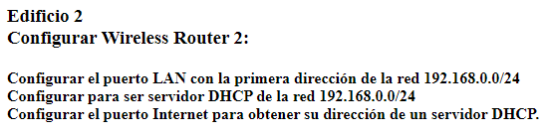

1. En el router 2, en LAN, escribir la IP: 192.168.0.1 y la Mascara: 255.255.255.0

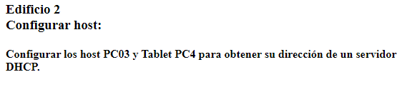

En configuración, habilitar la opción DHCP.

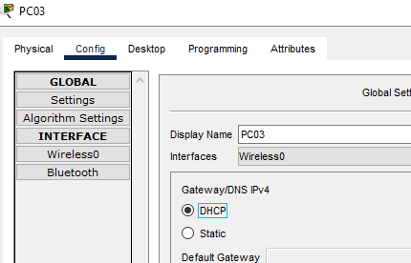

1. Router3, IP: 193.194.195.14 y Mascara: 255.255.255.248
2. Servidor Web, IP:193.194.195.9 y Mascara: 255.255.255.248 ; la puerta de enlace es: IP: 193.194.195.14

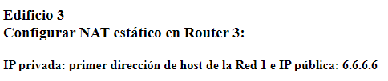

Router3>enable   
Router3#config terminal   
Router3 (config)#ip nat inside source static **193.194.195.9 6.6.6.6**  
Router3 (config)#interface **fastethernet1/0**   
Router3 (config-if)#ip nat inside   
Router3 (config-if)#exit   
Router3 (config)#interface **fastethernet0/0**   
Router3 (config-if)#ip nat outside   
Router3 (configif )#exit